信息安全导论实验报告
  - 实验一 S-DES 算法实现
组员 | 姓名 | 学号
1 | 蔡旭涛 | 20240947
2 | 扶满 | 20245177

一 实验目的
实现一个具有图形界面的 S-DES 加解密程序，观察置换、子密钥生成和两轮 Feistel 变换的过程。在此基础上，将分组运算扩展到 ASCII 字符串，并利用已知明密文对搜索密钥。
实验分为基本测试、交叉测试、扩展功能、暴力破解和封闭测试五关。通过逐关测试，分析固定密钥时的加密可逆性，以及固定明文时不同密钥产生相同密文的现象。

二 实验环境与程序结构
项目 | 环境
操作系统 | Windows-10-10.0.26200-SP0
主程序 | Python 3.10.0
图形界面 | PySide6-Essentials 6.11.2
参考程序 | C++11，MinGW GCC 4.9.2

程序按算法、编码、分析和界面划分模块。核心函数接收整数或字节串并返回计算结果，GUI 和命令行调用相同接口。C++ 版本采用字符串置换和异或运算，用于交叉验证。
文件 | 主要功能
sdes/core.py | 置换、子密钥、加解密和中间步骤
sdes/encoding.py | ASCII、UTF-8 和密文格式转换
sdes/analysis.py | 穷举密钥、计时、碰撞统计
sdes/gui.py | 图形交互和后台搜索线程
reference/sdes_reference.cpp | C++ 参考实现

项目仓库：https://github.com/Cyanlament/realization-of-S-DES-algorithm。Windows 可直接运行 dist/S-DES.exe，也可通过 run.bat 启动源码版。

三 基本原理
S-DES 的分组长度为 8 位，主密钥长度为 10 位。置换位置从最高位开始按 1 编号。加密依次执行初始置换、第一轮变换、左右交换、第二轮变换和逆初始置换。
变换 | 位置顺序
P10 | 3, 5, 2, 7, 4, 10, 1, 9, 8, 6
P8 | 6, 3, 7, 4, 8, 5, 10, 9
IP | 2, 6, 3, 1, 4, 8, 5, 7
逆 IP | 4, 1, 3, 5, 7, 2, 8, 6
EP | 4, 1, 2, 3, 2, 3, 4, 1
P4 | 2, 4, 3, 1

子密钥生成
主密钥先经过 P10，分为两个 5 位半部。每个半部循环左移 1 位，合并后经 P8 得到 K1；在刚才的结果上继续循环左移 2 位，再经 P8 得到 K2。因此，生成 K2 时相对最初的半部共左移了 3 位。

轮函数与解密
右半部经 EP 扩展为 8 位，与本轮子密钥异或。异或结果分成两个 4 位输入，分别查 S-box1 和 S-box2；每个输入的外侧两位选行，内侧两位选列。两个 2 位输出拼接后经过 P4，再与左半部异或，右半部保持不变。
行号 | S-box1 | S-box2
0 | 1, 0, 3, 2 | 0, 1, 2, 3
1 | 3, 2, 1, 0 | 2, 3, 1, 0
2 | 0, 2, 1, 3 | 3, 0, 1, 2
3 | 3, 1, 0, 2 | 2, 1, 0, 3

两轮之间交换左右半部。解密沿用相同结构，先使用 K2，再使用 K1。固定密钥下，异或运算可逆，Feistel 结构因此可以恢复原分组。
加密：IP → 第一轮 K1 → SW → 第二轮 K2 → 逆 IP
解密：IP → 第一轮 K2 → SW → 第二轮 K1 → 逆 IP

四 实验过程与结果

第一关 基本测试
在分组加解密页输入明文 11010111 和密钥 1010000010，选择加密模式并运行。结果为 10001100；将该结果用作输入后切换到解密模式，输出恢复为 11010111。
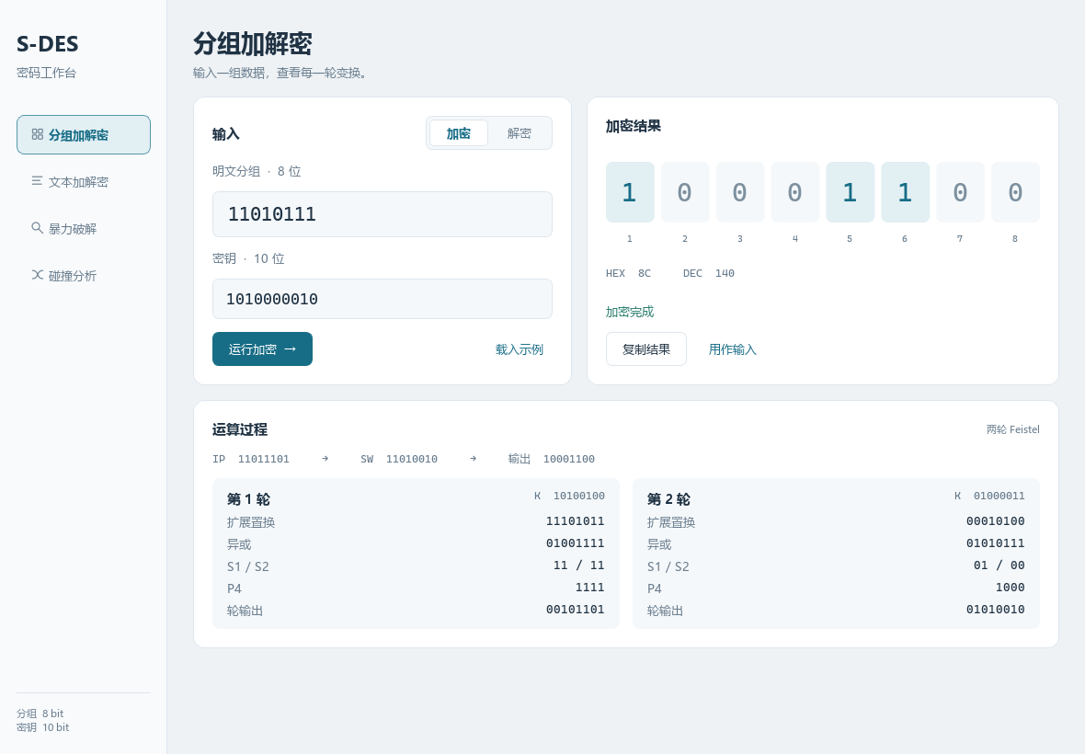
图1 分组加密结果与两轮运算过程
操作 | 输入分组 | 密钥 | 输出分组
加密 | 11010111 | 1010000010 | 10001100
解密 | 10001100 | 1010000010 | 11010111

对全部 1024 把密钥和 256 个明文逐一验证加密后再解密，共完成 262,144 次往返，均恢复原文。对任一固定密钥，256 个明文对应 256 个不同密文。
自动测试通过 20 项算法与边界检查，以及 28 项界面检查。界面检查覆盖加解密、结果复用、格式转换、搜索线程、导航和最小窗口尺寸。

第一关 运算跟踪与输入检查
下表展开同一测试向量的中间步骤，用于核对位序、累积移位和两轮子密钥的使用顺序。
步骤 | 结果
P10 后的密钥 | 1000001100
左移 1 位后的两半拼接 | 0000111000
K1 | 10100100
继续左移 2 位后的两半拼接 | 0010000011
K2 | 01000011
初始置换 IP | 11011101
第一轮 EP / 异或 | 11101011 / 01001111
第一轮 S1 / S2 / P4 | 11 / 11 / 1111
第一轮输出 / SW | 00101101 / 11010010
第二轮 EP / 异或 | 00010100 / 01010111
第二轮 S1 / S2 / P4 | 01 / 00 / 1000
第二轮输出 / 最终密文 | 01010010 / 10001100

输入 123、不足 8 位的分组、超过 10 位的密钥或含有内部空格的二进制串时，程序给出格式提示并清除旧结果。首尾空白会在解析时去除。
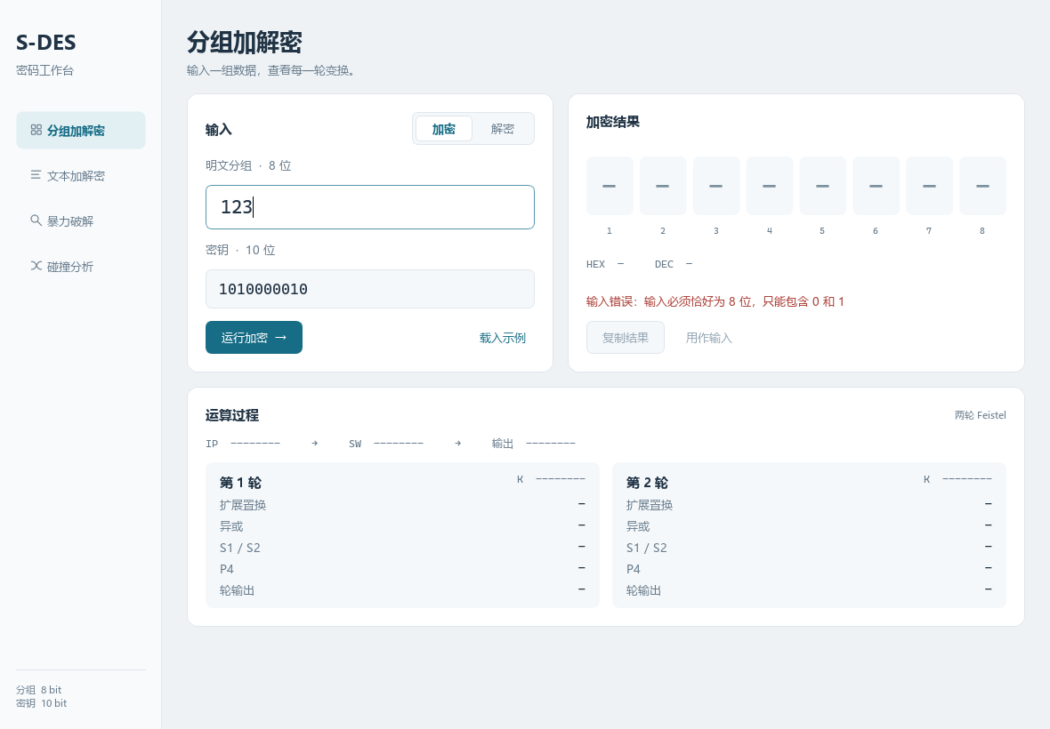
图2 非法分组的输入提示

第二关 交叉测试
Python 版本使用整数位运算，C++ 版本使用字符串置换。两者采用相同的置换表、S-box 和累积移位顺序。测试先比较两种实现对同一明文、同一密钥的加密结果，再把 Python 生成的密文交给 C++ 解密。
比较项目 | 测试范围 | 结果
加密结果比较 | 1024 把密钥 × 256 个明文 | 262,144 组一致，0 组差异
C++ 解密 Python 密文 | 5 把密钥 × 7 个明文 | 35 组均恢复原文
本次运行环境 | 同一台 Windows 计算机 | Python 64 位 / C++ i686

固定密钥 1010000010，选取下列明文比较输出。表中密文同时通过 Python 加密和 C++ 解密核对。完整交换向量保存在 evidence/cross_vectors.json。
明文 P | Python 密文 | C++ 密文 | C++ 解密结果
00000000 | 00001110 | 00001110 | 00000000
00000001 | 10000001 | 10000001 | 00000001
01000001 | 00010101 | 00010101 | 01000001
01010101 | 11000001 | 11000001 | 01010101
10101010 | 10001101 | 10001101 | 10101010
11010111 | 10001100 | 10001100 | 11010111
11111111 | 11101010 | 11101010 | 11111111

外组互验记录
与其他小组同学进行交叉测试，各项测试均通过。同一明文和密钥的加密结果一致，交换密文后能够解密恢复原文。
跨组测试项目 | 结果
同一明文、同一密钥的加密结果比较 | 通过
交换密文后的解密验证 | 通过

验证程序读取交换文件后逐条执行加密与解密，输出不一致时列出对应向量。
python tools/verify_vectors.py evidence/cross_vectors.json

第三关 扩展功能
将 ASCII 字符串按每字节 8 位分组，使用同一把密钥逐字节加密。解密后按原编码还原字符串，保留空格和换行；空字符串返回空结果。
在文本页输入 Hello, S-DES!，密钥为 1010000010，明文编码选择 ASCII。加密得到 13 个字节，再解密恢复原字符串。
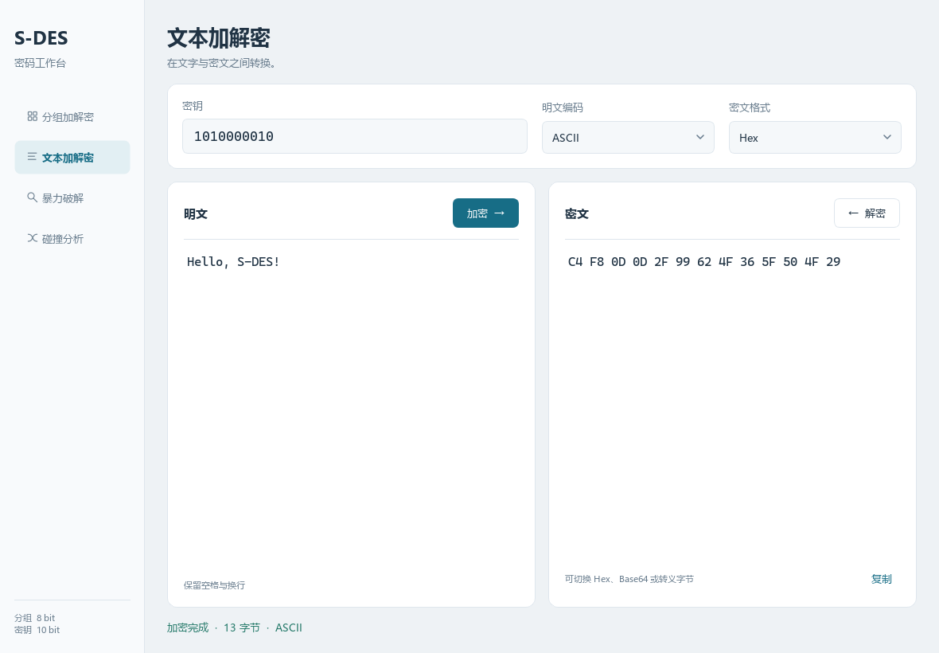
图3 ASCII 字符串加密
项目 | 结果
明文 | Hello, S-DES!
Hex 密文 | C4 F8 0D 0D 2F 99 62 4F 36 5F 50 4F 29
Base64 密文 | xPgNDS+ZYk82X1BPKQ==
解密结果 | Hello, S-DES!

密文中包含 C4、F8 等超出 ASCII 范围的字节，也包含 0D 等控制字符。界面提供 Hex、Base64 和转义字节三种表示，切换格式时转换的是同一组密文字节。
测试覆盖 0 至 127 的全部 ASCII 值，以及 0 至 255 的全部字节。额外的 UTF-8 模式支持中文和多字节字符；中文示例“信息安全：S-DES 🔐”加密解密后保持一致。

第四关 暴力破解
10 位密钥共有 1024 种取值。程序从 0000000000 枚举到 1111111111，对每把候选密钥检查所有已知明密文对，保存满足全部条件的密钥。某一对不匹配时跳过当前候选，最坏需要执行 1024m 次检查，其中 m 为已知对数。
先输入明文 11010111、密文 10001100。搜索得到 0110000000、1010000010 和 1011001010 三把密钥，原始密钥 1010000010 包含在候选中。
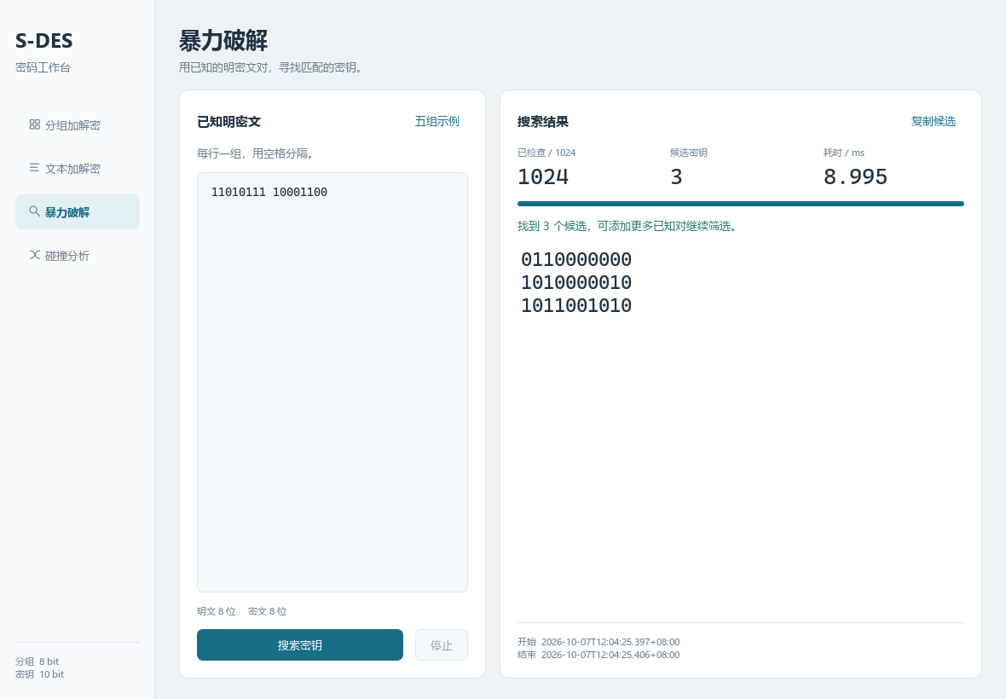
图4 单组明密文对的搜索结果
保持密钥不变，逐步增加不同明文对应的密文。候选数从 3 缩小到 1，五组输入见下表。
已知对数 | 新增明文 | 新增密文 | 候选数
1 | 11010111 | 10001100 | 3
2 | 00000000 | 00001110 | 2
3 | 00000001 | 10000001 | 2
4 | 01000001 | 00010101 | 2
5 | 01010101 | 11000001 | 1

第四关 多组约束与计时
加入五组明密文对后，唯一候选为 1010000010。搜索运行在 Qt 后台线程中，进度和结果通过信号传回主窗口。停止操作返回已检查范围内的候选；相同明文配上两个不同密文时，结果为空。
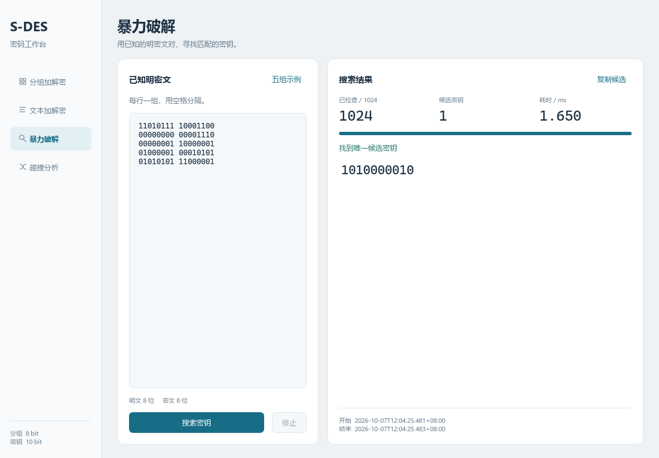
图5 五组明密文对恢复唯一密钥
测量 | 耗时
GUI 单组明密文对 | 8.9953 ms
GUI 五组明密文对 | 1.6498 ms
核心搜索首次计算子密钥 | 8.2247 ms
核心搜索 30 次缓存命中中位数 | 1.4790 ms
30 次缓存命中最小值 / 最大值 | 0.9108 / 2.5858 ms

耗时由 perf_counter_ns 记录，测量范围为密钥搜索循环。五组输入的 UTC 时间戳如下，界面按本地时区显示。
开始 2026-10-07T04:04:25.481661+00:00
结束 2026-10-07T04:04:25.483661+00:00
演示动图：evidence/brute_force_demo.gif

第五关 封闭测试

随机选择的明密文对是否对应多个密钥
使用随机种子 20261007 生成明文 P=01110100 和密钥 K=1011010110，加密得到 C=11111010。对这一组明密文穷举，得到 6 把候选密钥：
0100010011
0101011011
0110010110
0111011110
1010011110
1011010110
该样本对应多个密钥。对于一般的明密文对，候选数量取决于具体的 P 和 C：可能没有候选，也可能只有一个或存在多个。固定 P=11010111 时，有 16 种密文各自只对应一把密钥。

任意给定明文是否存在不同密钥产生相同密文
存在。固定一个明文 P，1024 把密钥最多产生 256 种 8 位密文。把密钥按输出密文分组，由抽屉原理，至少一个密文组包含 4 把或更多密钥，因此一定能找到两把不同密钥，使它们对该明文产生相同密文。
枚举全部 256 个明文，每个明文再枚举 1024 把密钥，统计结果如下。每个明文都出现了密钥碰撞，与上述推导一致。
统计项目 | 结果
明文数 | 256
明文与密钥组合数 | 262,144
出现碰撞的明文数 | 256
固定明文的可达密文数 | 238 至 240
单个密文对应密钥数的最大值 | 12
P=11010111 的碰撞组 / 单例组 | 224 / 16
P=11010111 的无序碰撞密钥对 | 2296
不同的完整加密排列数 | 1024
全空间等价密钥组数 | 0

第五关 碰撞分布与结果分析
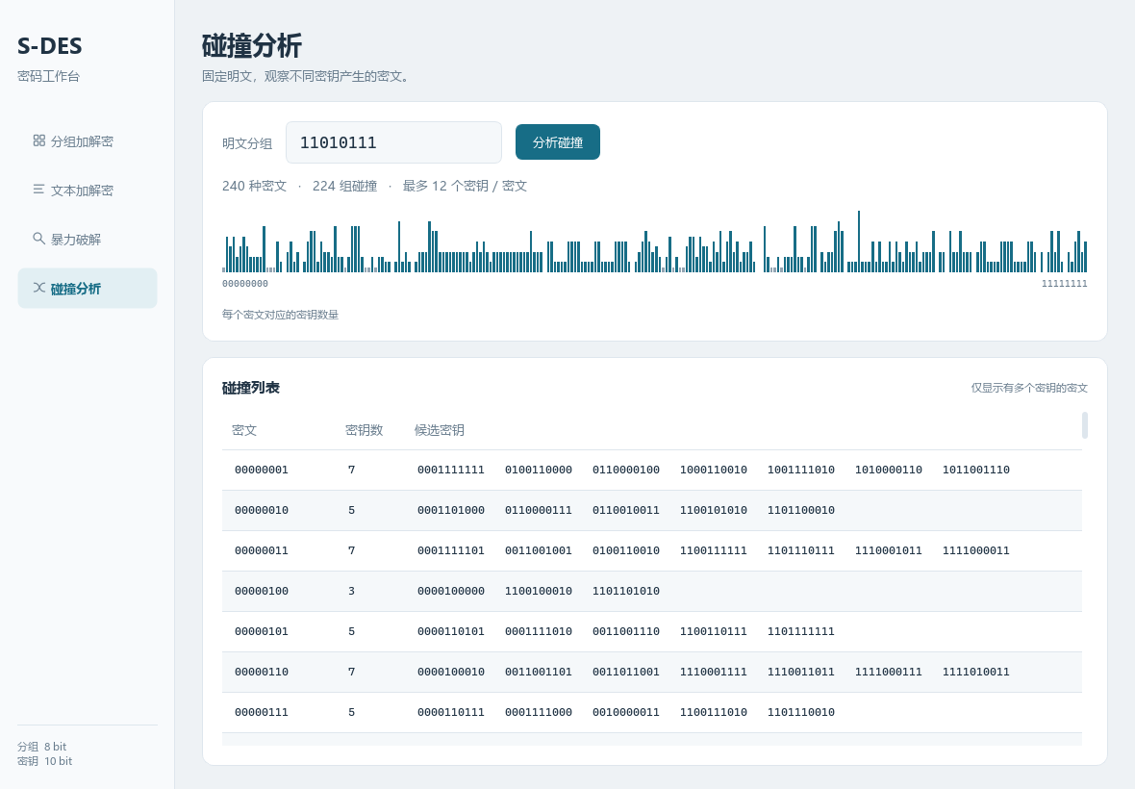
图6 明文 11010111 的密钥碰撞分布
以 P=11010111 为例，1024 把密钥产生 240 种密文，其中 224 种对应多把密钥。例如密文 10001100 对应第四关得到的三把候选密钥。
进一步比较每把密钥对全部 256 个明文的加密结果，得到 1024 种不同排列。因此，本实验中两把密钥在某个明文上碰撞，并不表示它们对所有明文都等价。固定密钥时明文可逆，固定明文时密钥可能碰撞，两种现象分别对应不同的映射关系。

五 实验总结
本次实验完成了分组加解密、ASCII 扩展、已知明密文搜索和碰撞分析。Python 与 C++ 对全部输入组合的加密结果一致，与其他小组的交叉测试均通过。单组明密文对产生多个候选，而增加约束后可以确定唯一候选。
实现中需要留意两处细节：第二次密钥移位接续第一次移位结果；密文按字节保存，显示时再转换为 Hex、Base64 或转义形式。S-DES 的密钥空间很小，可以直接穷举，适合观察分组密码结构与密钥碰撞。
完整测试数据保存在 evidence/，程序使用方法和接口说明分别见 docs/用户指南.md 与 docs/开发手册.md。

